

|  |  |
| --- | --- |
| INDICE | No. De Pagina. |
| Abstract | 3 |
| Antecedentes | 3 |
| Desarrollo |  |
| Resultados |  |
| Conclusión |  |
| Glosario |  |
| Referencias |  |

ABSTRACT.

Dentro del presente archivo, se presenta la documentación realizada durante la creación de un *package library* de movimientos básicos para los personajes principales, es decir, héroe y villano, dentro de un juego de plataformas 2D, así como también juegos de carácter *topdown*. Con el fin de optimizar tiempo de producción al momento de realizar la programación correspondiente al juego creado, no solo se contará con menos líneas de código, sino también, optimizará el rendimiento de este, ya que consumiría menos memoria al momento de ejecutarse. Contamos con una cuenta en Git, con el fin de poder controlar las diferentes versiones que estemos manejando, tanto por respaldos del mismo proyecto, como por facilitarnos el trabajo a distancia. Todas estas versiones están presenten en el siguiente link:

<https://github.com/MariaBarraza/ulsa-topdown-2020>

ANTECEDENTES.

Con anterioridad se había trabajado en equipo (mismo equipo que trabajo en la realización de esta *package library*) con el fin de realizar un juego de video estilo plataforma de carácter 2D basado en el lenguaje C#, juego en donde el personaje principal era capaz de realizar movimientos básicos, es decir, movimientos como desplazarse hacia ambos lados o saltar, son llevados a cabo por el personaje sin problema alguno.

El funcionamiento de este era perfecto, cumplía con todo lo requerido, pero contenía una amplia codificación que a la larga consumía una cantidad razonable de memoria haciendo que el juego comience a tener el famoso Lag. Por ende, a esta problemática se optó por crea una librería, en la cual tendría los movimientos encapsulados, esto haría el flujo más fluido por la disminución notoria de líneas de código dentro del programa, también agregando que dicha librería podría ser utilizada por juegos de carácter plata fórmico o bien, de top down.

DESARROLLO.

Para la creación de este paquete de librerías fue necesario contar con un conjunto de tecnologías configuradas en los equipos de trabajo, ya que dicho proyecto, fue llevado a cabo por más de una persona, las cuales por lo general se encontraban trabajando a distancia, entre las tecnologías utilizadas se encuentran las siguientes.

GIT

Esta herramienta es un sistema de comandos de consola que maneja el control de versiones de un proyecto, el cual está hosteado en un servidor remoto del cual podemos hacer clones locales en nuestro PC, modificarlos y trackear los cambios para publicarlos en este servidor remoto. Esta herramienta es utilizada en el proyector con el fin de llevar el control del desarrollo de nuestras versiones y así tener un mejor flujo de trabajo.

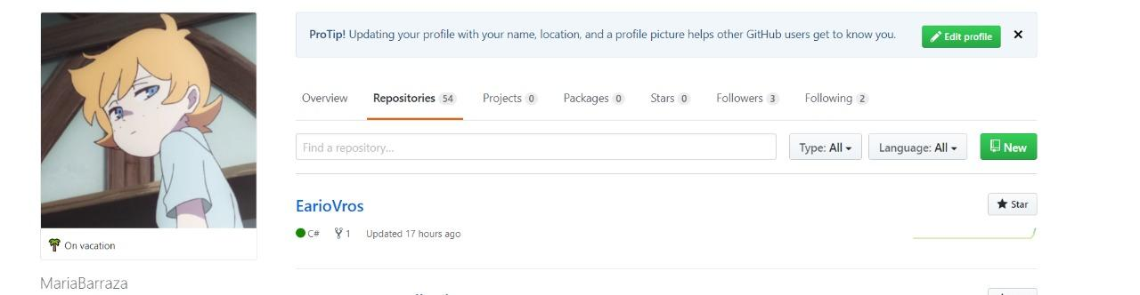

Visual Studio Code (VS Code)

Este programa correspondiente a un editor de código con gran importancia estos últimos años, gracias a su facilidad de multitareas, así como también a su capacidad de soporte de compiladores externos, sin contar que tiene una línea de comandos powershell integrada con la que podremos trabajar fácilmente sin tener abierta la consola de forma externa.

Librería utilizada anteriormente.

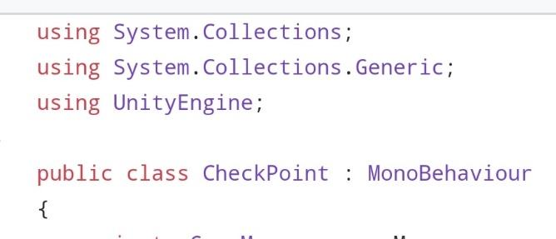

En cambio, la nueva librería, la cual engloba todos los movimientos básicos que el personaje principal es capaz de realizar, se ve de la siguiente manera:

< NUEVA CAPTURA DE LIBRERIAS>

No solo el personaje principal tendrá sus movimientos dentro de una package library, sino que también los enemigos que encontremos dentro del juego, contendrán sus movimientos dentro de una.

<captura de la librería de los movimientos del enemigo>

Adobe Ilustrator.

Este programa es un editor de gráficos vectoriales en forma de taller de arte que

trabaja sobre un tablero de dibujo, conocido como «mesa de trabajo» y está

destinado a la creación artística de dibujo y pintura para ilustración. Dicho programa fue seleccionado por manejar un sistema de capas el cual facilitaría el proceso de diseño y/o movimientos que realizarían los personajes en pantalla.

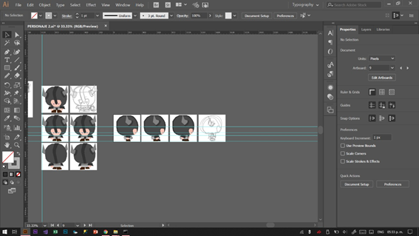

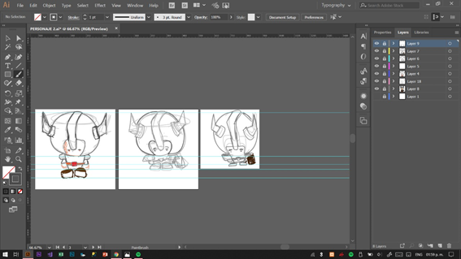

Evidencia de trabajo

Más que algo visual es trabajo de codificación, y a visual me refiero a observar los movimientos, aquí adjuntamos algunas de las capturas obtenidas durante la realización de este proyecto.

RESULTADOS

El resultado obtenido fue el tener completada y publicada una Custom Package especializada para crear juegos 2D o juegos Top Down 2D con el objetivo de agilizar los tiempos de desarrollo para los programadores, la librería que creamos cuenta con más de lo esencial para generar el movimiento de un personaje 2D, la recolección de objetos por parte del personaje y para poder generar un enemigo capaz de atacar y eliminar al personaje.

La librería se encuentra de manera pública en GitHub bajo la licencia del MIT, por lo cualquier persona que desee utilizarla será libre de hacerlo.

CONCLUSIÓN

Gracias a los conocimientos que obtuvimos ahora somos capaces de crear un custom package en unity el cual es un conocimiento muy específico, profesionalmente no hay nada como algo que te ayude a agilizar procesos, tomando como ejemplo a un desarrollador que necesite crear un videojuego top down nuestra librería vendrá como anillo al dedo ya nuestra librería podrá ayudarlo a tener funciones de movimiento ya listas para su uso hasta la generación de enemigos entre muchas cosas.

Sin duda alguna hubo varios retos en la realización del proyecto pero logramos sacarlo adelante pese la contingencia ocurrida en estas fechas gracias a la colaboración y buena actitud que tenía el equipo de trabajo, es decir que hubo una buena sinergia.

Gracias a este proyectos ahora podemos decir que aprendimos lo necesario para en un futuro poder publicar aun mas librerias que se utilizaran como herramienta para apoyar en los proyectos.

Sentimos que pudimos aplicar los conocimientos vistos en el primer parcial como el aplicar los vistos en el segundo y en fuentes externas.

Se logró con totalidad el comprender la lógica de un juego top down y el cómo crear que un enemigo nos ataque

GLOSARIO

* Package Library: Una biblioteca siempre es un fragmento de código que se puede reutilizar. Un paquete es a veces un mecanismo para distribuir bibliotecas.
* Topdown: Punto de vista elevado por encima de la acción puede considerarse como una perspectiva de arriba hacia abajo o desde arriba.
* Lag: Es tener un retraso tan grande en la comunicación que hace muy difícil o directamente imposible jugar a un videojuego online de manera correcta.
* Custom package: Es un contenedor que incluye cualquier combinación de assets, Shaders, Textures, plug-ins, scripts, etc, personalizado para mejorar el proyecto.
* GitHub: Es una plataforma de alojamiento de código para el control de versiones y la colaboración. Permite trabajar a colaboradores en proyectos desde cualquier lugar.
* Host / hostear: Es un lugar que funciona como un alojamiento, un espacio seguro y siempre disponible para quien necesite accederlo.
* Track / Trackear: Dar seguimiento.
* Powershell: Es una interfaz de consola con posibilidad de escritura y unión de comandos por medio de instrucciones.

REFERENCIAS

1. Comments in C#. (2019, 7 mayo). Recuperado 20 marzo, 2020, de <https://www.geeksforgeeks.org/comments-in-c-sharp/>
2. How to build a C# library for Unity as a pure Visual Studio project. (2017, 4 febrero). Recuperado 20 marzo, 2020, de <https://gamedev.stackexchange.com/questions/136841/how-to-build-a-c-library-for-unity-as-a-pure-visual-studio-project>
3. Tomas Macek. (2016, 23 mayo). The 10 Most Common Mistakes That Unity Developers Make. Recuperado 20 marzo, 2020, de <https://www.toptal.com/unity-unity3d/top-unity-development-mistakes>
4. Unity Technologies. (s.f.-a). Unity - Scripting API: MonoBehaviour. Recuperado 20 marzo, 2020, de <https://docs.unity3d.com/ScriptReference/MonoBehaviour.html>
5. Unity Technologies. (s.f.-b). Unity - Manual: 2D. Recuperado 20 marzo, 2020, de <https://docs.unity3d.com/Manual/Unity2D.html>
6. Unity Technologies. (s.f.-c). Recorded Video Sessions on 2D in Unity 4.3 - Unity Learn. Recuperado 20 marzo, 2020, de <https://learn.unity.com/tutorial/live-sessions-on-2d-in-unity-4-3>
7. Github. (s.f.). Hello World · GitHub Guides. Recuperado 21 marzo, 2020, de <https://guides.github.com/activities/hello-world/>
8. Muñoz de Frutos, A. (2017, 25 marzo). ¿Qué es Lag? Recuperado 21 marzo, 2020, de <https://computerhoy.com/noticias/software/que-es-lag-60090>
9. Top-Down Perspective (Concept) - Giant Bomb. (s.f.). Recuperado 21 marzo, 2020, de <https://www.giantbomb.com/top-down-perspective/3015-788/>
10. Unity. (s.f.). Unity Package Manager | Package Manager UI website. Recuperado 21 marzo, 2020, de <https://docs.unity3d.com/Packages/com.unity.package-manager-ui@1.8/manual/index.html>
11. *TOP DOWN MOVEMENT in Unity!* [Archivo de vídeo ]. (2019, 11 agosto). Recuperado 22 marzo, 2020, de <https://www.youtube.com/watch?v=whzomFgjT50>
12. Caro, J. (2019, 23 agosto). *YouTube* [Archivo de vídeo ]. Recuperado 22 marzo, 2020, de <https://www.youtube.com/watch?v=JpZKje3R5-w+>
13. Castro, J. (2019a, 13 septiembre). *YouTube* [Archivo de vídeo ]. Recuperado 21 marzo, 2020, de <https://www.youtube.com/watch?v=vTKxQuzAdZE>
14. Castro, J. (2019b, 21 agosto). *Pixel character by buombuomchua | Pixel art characters, Pixel art tutorial, Anime pixel art* [Archivo de vídeo ]. Recuperado 22 marzo, 2020, de <https://www.youtube.com/watch?v=S4EnsnqiI6Q>
15. CHARACTER & ANIMATION Top down RPG (Pixel Art Tutorial). (2018, 30 mayo). Recuperado 22 marzo, 2020, de <https://www.patreon.com/posts/character-top-19126640>
16. Characters and base. (2016, 8 agosto). Recuperado 22 marzo, 2020, de <http://lpc.opengameart.org/static/lpc-style-guide/assets.html>
17. GameArt, G. (2019, 18 diciembre). GameArt. Recuperado 22 marzo, 2020, de <https://gameart.roccozoom.com/4156-2/>
18. Gil, M. (2020, 22 febrero). Teoría del color rojo aplicada a los videojuegos. Recuperado 22 marzo, 2020, de <https://www.gametopia.es/beyond/article/11/2018/4/teoria-del-color-rojo-aplicada-videojuegos>
19. Ilustraciones de game top down. (2020, 5 marzo). Recuperado 22 marzo, 2020, de <https://www.shutterstock.com/es/search/game+top+down?image_type=illustration>
20. Johnson, B. (2015, 21 agosto). *Pixel character by buombuomchua | Pixel art characters, Pixel art tutorial, Anime pixel art* [Archivo de vídeo ]. Recuperado 22 marzo, 2020, de <https://www.pinterest.es/pin/45739752450104328/?nic_v1=1aV9ui56NDP84vWi4ZDacrGphwecd5VLVNu1usDP4b0s2RD6ghr6tQdESt5WNfe80W>
21. Jonsson, T. (2014, 28 septiembre). Top-down perspective :scrap:. Recuperado 22 marzo, 2020, de <https://www.deviantart.com/timjonsson/art/Top-down-perspective-scrap-485141918>
22. Malsam, W. (2019, 4 junio). Top Down vs. Bottom Up Management: What’s the Difference? Recuperado 22 marzo, 2020, de <https://www.projectmanager.com/blog/top-down-vs-bottom-up-management>
23. *TOP DOWN SHOOTING in Unity* [Archivo de vídeo ]. (2019, 1 septiembre). Recuperado 22 marzo, 2020, de <https://www.youtube.com/watch?v=LNLVOjbrQj4>
24. Pixelblog - 20 - Top Down Tiles. (2019, 27 agosto). Recuperado 22 marzo, 2020, de <https://www.slynyrd.com/blog/2019/8/27/pixelblog-20-top-down-tiles>
25. Rowe, E. (2017, 25 abril). Animating Top Down 2D Games in Unity. Recuperado 21 marzo, 2020, de <https://blog.redbluegames.com/animating-top-down-2d-games-in-unity-5e966b81790e>
26. Simflare, S. (2020, 31 enero). How To Do 2D Top-Down Movement – Unity C#. Recuperado 22 marzo, 2020, de <https://stuartspixelgames.com/2018/06/24/simple-2d-top-down-movement-unity-c/>
27. Stuff, L. M. (2018, 8 marzo). UPM: How to make a custom package. Recuperado 21 marzo, 2020, de <https://gist.github.com/LotteMakesStuff/6e02e0ea303030517a071a1c81eb016e>
28. Top-Down Soldier - 2dgameartguru Inkscape tutorial | 2d game art, Game art, Game design. (2019, 4 abril). Recuperado 22 marzo, 2020, de <https://www.pinterest.es/pin/673851162970922556/>
29. Valencia, E. (2013, 24 septiembre). *El proceso de creación del guión de un videojuego* [Archivo de vídeo ]. Recuperado 22 marzo, 2020, de <https://www.youtube.com/watch?v=8IgbfyoJz60>
30. Pérez, M. (2014, 12 mayo). *Como hacer un juego top-down 2D a lo Zelda en Unity* [Archivo de vídeo ]. Recuperado 22 marzo, 2020, de <https://www.youtube.com/watch?v=G8FrE5A9LQw>
31. Unity Technologies. (s.f.). Collecting, Scoring and Building the Game - Unity Learn. Recuperado 23 marzo, 2020, de <https://learn.unity.com/tutorial/collecting-scoring-and-building-the-game?projectId=5c51479fedbc2a001fd5bb9f>
32. *Crea tus librerías de código C# reutilizable | Tutorial Unity 5* [Archivo de vídeo ]. (2017, 27 mayo). Recuperado 23 marzo, 2020, de <https://www.youtube.com/watch?v=EZ4TJg4ku9Y>
33. *Unity - Enemy Follows Player [Beginner Tutorial]* [Archivo de vídeo ]. (2019, 15 julio). Recuperado 23 marzo, 2020, de <https://www.youtube.com/watch?v=4Wh22ynlLyk>
34. *2D Shooting in Unity (Tutorial)* [Archivo de vídeo ]. (2018, 16 septiembre). Recuperado 23 marzo, 2020, de <https://www.youtube.com/watch?v=wkKsl1Mfp5M>
35. Mike Geig. (2014). Unity Game Development in 24 Hours. 2013, de Pearson Education, Inc Sitio web: <http://docshare02.docshare.tips/files/28607/286070481.pdf>
36. ING. Produccion Multimedia Ulsa. (2020, 18 febrero). *EARIO VROS GDD* [Archivo de vídeo ]. Recuperado 23 marzo, 2020, de <https://www.youtube.com/watch?v=wkKsl1Mfp5M>
37. Unity Technologies. (2020, 17 marzo). Unity - Scripting API: Time.timeScale. Recuperado 23 marzo, 2020, de <https://docs.unity3d.com/ScriptReference/Time-timeScale.html>
38. *YouTube* [Archivo de vídeo ]. (2019, 17 marzo). Recuperado 23 marzo, 2020, de <https://www.youtube.com/watch?v=yfsqai3ivyA>
39. CesarRGomezA, C. R. G. A. (2020, 11 marzo). platform2D-utils-package. Recuperado 23 marzo, 2020, de <https://github.com/CesarRGomezA/platform2D-utils-package>
40. Simflare, S. (2020, 31 enero). *How To Do 2D Top-Down Movement – Unity C#* [Archivo de vídeo ]. Recuperado 23 marzo, 2020, de <https://stuartspixelgames.com/2018/06/24/simple-2d-top-down-movement-unity-c/>
41. Handyworker's Tale by Abyssal Instinct. (s.f.). Recuperado 23 marzo, 2020, de <https://abyssal-instinct.itch.io/handyworkers-tale>
42. Jesus Caro, J. C. (2020a, 23 marzo). *Topdown 3D - Movimiento 3D* [Archivo de vídeo ]. Recuperado 23 marzo, 2020, de <https://www.youtube.com/watch?v=HFAl9DtkUEg>
43. Jesus Caro, J. C. (2020b, 23 marzo). *Topdown 3D - Facing con la dirección del personaje* [Archivo de vídeo ]. Recuperado 23 marzo, 2020, de <https://www.youtube.com/watch?v=G7tlrgHDMtc>
44. Knocking back the Player in a Unity 2D TopDown Game. (2017, 2 abril). Recuperado 23 marzo, 2020, de <https://stackoverflow.com/questions/43168790/knocking-back-the-player-in-a-unity-2d-topdown-game>
45. Jesus Caro, J. C. (2020, 23 marzo). *Topdown 3D - Cnotrolador de animación* [Archivo de vídeo ]. Recuperado 23 marzo, 2020, de <https://www.youtube.com/watch?v=LBdyvt-L6V4>
46. Kerberos, K. (2017, 5 abril). [Game Maker] Top-Down Jumping. Recuperado 24 marzo, 2020, de <https://www.gamedev.net/forums/topic/687412-game-maker-top-down-jumping/>
47. Simflare. (2020, 31 enero). How To Do 2D Top-Down Movement – Unity C#. Recuperado 24 marzo, 2020, de <https://stuartspixelgames.com/2018/06/24/simple-2d-top-down-movement-unity-c/>
48. Unity Technologies. (2019a). Unity - Manual: Creating custom packages. Recuperado 24 marzo, 2020, de <https://docs.unity3d.com/Manual/CustomPackages.html>
49. Unity Technologies. (2019b). Unity - Manual: Scripting API for packages. Recuperado 24 marzo, 2020, de <https://docs.unity3d.com/Manual/upm-api.html>
50. Unity Technologies. (2019c). Unity - Manual: Adding tests to a package. Recuperado 24 marzo, 2020, de <https://docs.unity3d.com/Manual/cus-tests.html>